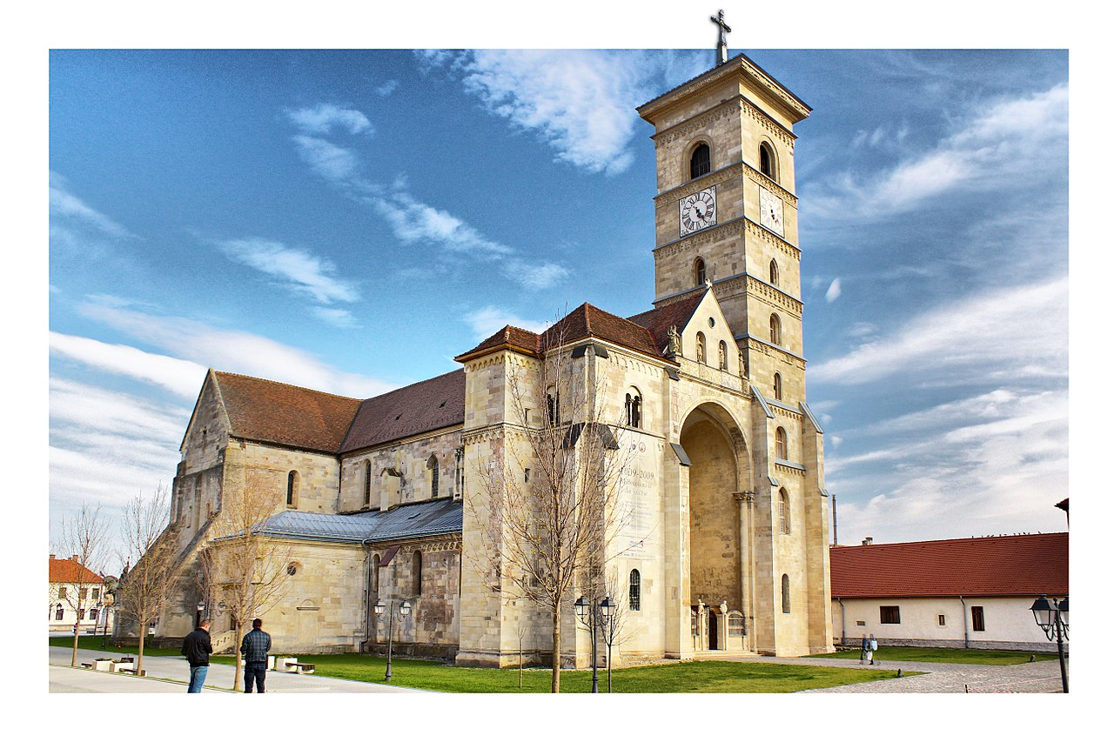
Gyulafehérvár, ahogy talán még nem láthattuk! Püspökszentelés és érseki beiktatás Csaba testvérrel

Gyulafehérváron bizonyára sokat jártak már! Mi most egy különleges, örömteli eseményre hívjuk, várjuk zarándokainkat. Ünnepeljünk együtt határon túli testvéreinkkel, köszöntsük a helyszínen Ferenc pápa és a Szentszék által kinevezett új püspökatyát, Kovács Gergelyt!

Dátum: február 21/23 ( péntek-vasárnap)
Utazás: kényelmes, légkondicionált autóbusszal,
csoportkísérővel és lelkivezetővel
Indulás: reggel 6.00 órakor Blaha Lujza tér, Corvin áruház elől
Szállás: Szászváros, Szent Erzsébet Gyermekotthon
Déván a Magyarok Nagyasszony Gyermekvédelmi Központban
Elhelyezés: 5-6-7 ágyas szobákban, közös fürdő/WC
Ellátás: félpanzió (vacsora - reggeli )

Tervezett program:

Utazás Kecskemét-Kiskunfélegyháza-Szeged-Makó útvonalon. Arad, Temesvár érintésével érkezünk Dévára, ahol Csaba testvér szentmisét celebrál.
Vacsora és szállás Szászvárosban.

Másnap a reggelit követően indulás az erdélyi katolicizmus szívébe Gyulafehérvárra.
Itt rövid séta a gyönyörűen felújított Vauban-rendszerű, csillag alakú erődítményt formázó várban. Az ódon Szent Mihály-székesegyházban közösen részt veszünk a püspökszentelési és érseki beiktatási szentmisén. Utána szabadprogram.
Vacsora és szállás Déván.

Vasárnap reggeli után Csaba testvérrel utazunk Petrozsénybe, ahol szentmisén veszünk részt, majd egy rövid zarándoklat keretében ismerkedünk a környékkel.
Szabadidő, étkezési lehetőség.
Utazás pihenőkkel haza, érkezés Budapestre a késő esti órákban.

